УТВЕРЖДАЮ

Заместитель начальника Департамента сопровождения ведомственных информационных систем
П.В. Клинковская
«06» октября 2025 г.

Спецификация сообщений СЭДО
«Модуль возмещений (субсидий) страхователям»

Том 4

Спецификация типа сообщения СЭДО № 12110
«Результат обработки заявления о возмещении расходов на оплату дополнительных выходных дней для ухода за детьми инвалидами»

Версия: 3.0

Листов 13

Приложение №6
к Спецификации типов электронных документов для обеспечения обмена
в электронном виде между участниками информационного взаимодействия
и системой СЭДО ЕЦП

Содержание
1 Перечень изменений 3
2 История изменения версий спецификации типа сообщения 4
3 Справочники 5
3.1 Справочник статусов обработки заявления 5
4 Описание типа сообщения 6
4.1 Описание типа сообщения 6
4.2 Описание структуры сообщения 6
4.3 Пример XML-документа 7
5 Атрибутивный / элементный состав используемых элементов сообщения 8
5.1 Атрибуты элемента disabilityChildrenStatementResult 8
5.2 Атрибуты комплексного типа DisabilityChildrenResponseType 9
5.3 Атрибут DisabilityChildrenResponseType/@specVersion 10
5.4 Атрибут DisabilityChildrenResponseType/@responseOn 11
5.5 Атрибут DisabilityChildrenResponseType/@messageDateTime 11
5.6 Атрибуты элемента DisabilityChildrenResponseType/status 11
5.7 Атрибуты элемента DisabilityChildrenResponseType/errorList 12
5.8 Атрибуты элемента DisabilityChildrenResponseType/errorList/error 12
5.9 Атрибуты типа StateType 12

- Перечень изменений
№  версии документа | Дата  изменения | Изменения
3.0 | 06.10.2025 | Сформирована новая версия спецификации при переходе на Единую цифровую платформу СФР.

- История изменения версий спецификации типа сообщения
Таблица 1 – История изменения версий спецификации типа сообщения
Номер версии спецификации | Дата публикации спецификации | Номер версии XML-схемы | Период действия XML-схемы «С» | Период действия XML-схемы «По»
3.0 | 06.10.2025 | 3.0 | 06.10.2025 | -

- Справочники
  - Справочник статусов обработки заявления
Значение | Описание
0 | Не принят
1 | Принят
2 | Произошла техническая ошибка. Необходимо повторно отправить запрос позже

- Описание типа сообщения
  - Описание типа сообщения
Тип сообщения 12110.
Результат обработки заявления о возмещении расходов на оплату дополнительных выходных дней для ухода за детьми инвалидами (является ответом на тип сообщения 12010).
  - Описание структуры сообщения
Таблица 2 – Описание структуры сообщения
Диаграмма | 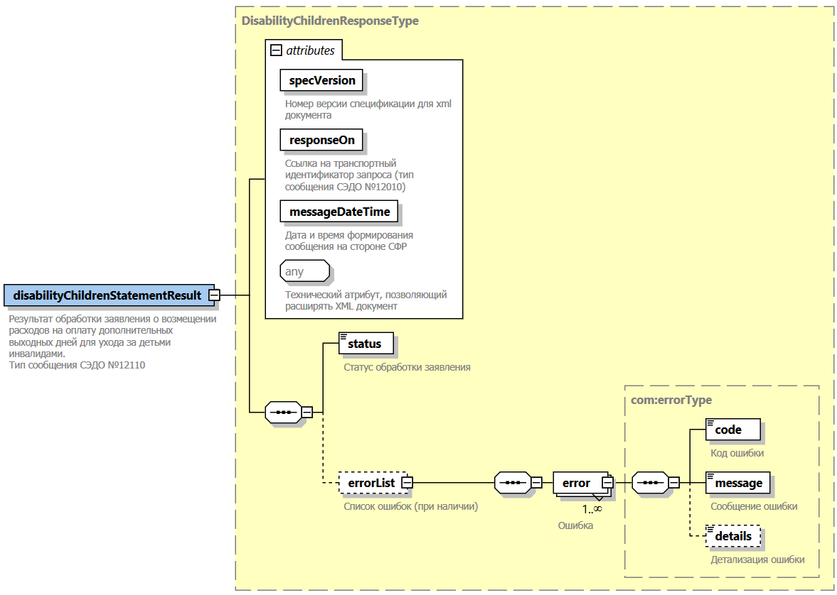
Корневой элемент XML-документа | disabilityChildrenStatementResult
Расположение файла xml-схемы | \xsd\v3.0\wozm\disabilityChildren\DisabilityChildrenStatementResult.xsd
Пространство имен файла xml-схемы | urn:ru:ecp:integration:wozm:refund:disabilitychildren:sttmnt:result:v3.0

  - Пример XML-документа
<?xml version="1.0" encoding="UTF-8"?>
<n1:disabilityChildrenStatementResult xmlns:xsi="http://www.w3.org/2001/XMLSchema-instance"
xmlns:n1="urn:ru:ecp:integration:wozm:refund:disabilitychildren:sttmnt:result:v3.0"
xmlns:n2="urn:ru:ecp:integration:types:common:v3.0"
specVersion="3.0"
responseOn="1441a09e-d492-4464-b674-e12db482c8f3"
messageDateTime="2025-09-19T09:30:47Z"
xsi:schemaLocation="urn:ru:ecp:integration:wozm:refund:disabilitychildren:sttmnt:result:v3.0 DisabilityChildrenStatementResult.xsd">
<n1:status>1</n1:status>
</n1:disabilityChildrenStatementResult>

- Атрибутивный / элементный состав используемых элементов сообщения
В данном разделе детально приводится атрибутивный состав всех элементов XML-схемы сообщения «Результат обработки заявления о возмещении расходов на оплату дополнительных выходных дней для ухода за детьми инвалидами».
Атрибутивный состав внешних типовых справочников и элементов XML-схемы (находящиеся в других XSD-файлах и пространствах имен) расположен в Томе 2 спецификации сообщений СЭДО модуля возмещений (субсидий) страхователям.
  - Атрибуты элемента disabilityChildrenStatementResult
Диаграмма | 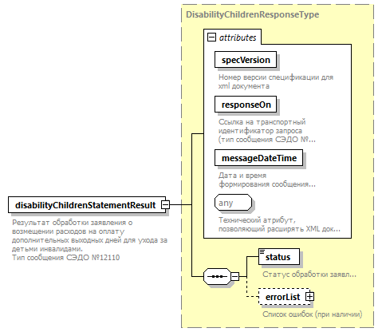
Тип | DisabilityChildrenResponseType
Свойства | Содержимое Комплексный тип
Дочерние элементы | status errorList
Атрибуты | Название Тип Использование Значение по умолчанию Фиксированное значение Аннотация  specVersion specVersionType required Документация Номер версии спецификации для xml документа  responseOn uuidV1Type required Документация Ссылка на транспортный идентификатор запроса (тип сообщения СЭДО №12010)  messageDateTime xs:dateTime required Документация Дата и время формирования сообщения на стороне СФР
Аннотация | Документация  Результат обработки заявления о возмещении расходов на оплату дополнительных выходных дней для ухода за детьми инвалидами.  Тип сообщения СЭДО №12110
Схема | <xs:element name="disabilityChildrenStatementResult" type="DisabilityChildrenResponseType">  <xs:annotation>  <xs:documentation>Результат обработки заявления о возмещении расходов на оплату дополнительных выходных дней для ухода за детьми инвалидами.  Тип сообщения СЭДО №12110</xs:documentation>  </xs:annotation>  </xs:element>

  - Атрибуты комплексного типа DisabilityChildrenResponseType
Диаграмма | 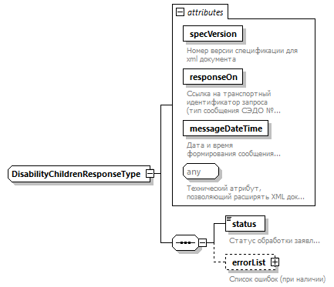
Дочерние элементы | status errorList
Используется в | Элемент disabilityChildrenStatementResult
Атрибуты | Название Тип Использование Значение по умолчанию Фиксированное значение Аннотация  specVersion specVersionType required Документация Номер версии спецификации для xml документа  responseOn uuidV1Type required Документация Ссылка на транспортный идентификатор запроса (тип сообщения СЭДО №12010)  messageDateTime xs:dateTime required Документация Дата и время формирования сообщения на стороне СФР
Схема | <xs:complexType name="DisabilityChildrenResponseType">  <xs:sequence>  <xs:element name="status" type="StateType">  <xs:annotation>  <xs:documentation>Статус обработки заявления</xs:documentation>  </xs:annotation>  </xs:element>  <xs:element name="errorList" minOccurs="0">  <xs:annotation>  <xs:documentation>Список ошибок (при наличии)</xs:documentation>  </xs:annotation>  <xs:complexType>  <xs:sequence>  <xs:element name="error" type="com:errorType" maxOccurs="unbounded">  <xs:annotation>  <xs:documentation>Ошибка</xs:documentation>  </xs:annotation>  </xs:element>  </xs:sequence>  </xs:complexType>  </xs:element>  </xs:sequence>  <xs:attribute name="specVersion" type="com:specVersionType" use="required">  <xs:annotation>  <xs:documentation>Номер версии спецификации для xml документа</xs:documentation>  </xs:annotation>  </xs:attribute>  <xs:attribute name="responseOn" type="com:uuidV1Type" use="required">  <xs:annotation>  <xs:documentation>Ссылка на транспортный идентификатор запроса (тип сообщения СЭДО №12010)</xs:documentation>  </xs:annotation>  </xs:attribute>  <xs:attribute name="messageDateTime" type="xs:dateTime" use="required">  <xs:annotation>  <xs:documentation>Дата и время формирования сообщения на стороне СФР</xs:documentation>  </xs:annotation>  </xs:attribute>  <xs:anyAttribute processContents="skip">  <xs:annotation>  <xs:documentation>Технический атрибут, позволяющий расширять XML документ</xs:documentation>  </xs:annotation>  </xs:anyAttribute>  </xs:complexType>

  - Атрибут DisabilityChildrenResponseType/@specVersion
Тип | specVersionType
Свойства | use required
Ограничения | Вид Значение Аннотация  Минимальное число символов 1  Максимальное число символов 20
Аннотация | Документация  Номер версии спецификации для xml документа
Схема | <xs:attribute name="specVersion" type="com:specVersionType" use="required">  <xs:annotation>  <xs:documentation>Номер версии спецификации для xml документа</xs:documentation>  </xs:annotation>  </xs:attribute>

  - Атрибут DisabilityChildrenResponseType/@responseOn
Тип | uuidV1Type
Свойства | use required
Ограничения | Вид Значение Аннотация  Паттерн строки ([0-9a-fA-F]{8}-[0-9a-fA-F]{4}-[0-9a-fA-F]{4}-[0-9a-fA-F]{4}-[0-9a-fA-F]{12})
Аннотация | Документация  Ссылка на транспортный идентификатор запроса (тип сообщения СЭДО №12010)
Схема | <xs:attribute name="responseOn" type="com:uuidV1Type" use="required">  <xs:annotation>  <xs:documentation>Ссылка на транспортный идентификатор запроса (тип сообщения СЭДО №12010)</xs:documentation>  </xs:annotation>  </xs:attribute>

  - Атрибут DisabilityChildrenResponseType/@messageDateTime
Тип | xs:dateTime
Свойства | use required
Аннотация | Документация  Дата и время формирования сообщения на стороне СФР
Схема | <xs:attribute name="messageDateTime" type="xs:dateTime" use="required">  <xs:annotation>  <xs:documentation>Дата и время формирования сообщения на стороне СФР</xs:documentation>  </xs:annotation>  </xs:attribute>

  - Атрибуты элемента DisabilityChildrenResponseType/status
Диаграмма | 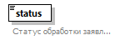
Тип | StateType
Свойства | Содержимое Простой тип
Ограничения | Вид Значение Аннотация  Список допустимых значений 0 Документация Не принят  Список допустимых значений 1 Документация Принят  Список допустимых значений 2 Документация Произошла техническая ошибка. Необходимо повторно отправить запрос позже
Аннотация | Документация  Статус обработки заявления
Схема | <xs:element name="status" type="StateType">  <xs:annotation>  <xs:documentation>Статус обработки заявления</xs:documentation>  </xs:annotation>  </xs:element>

  - Атрибуты элемента DisabilityChildrenResponseType/errorList
Диаграмма | 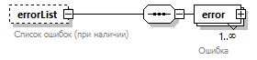
Свойства | Минимальное число повторений элемента 0  Максимальное число повторений элемента 1  Содержимое Комплексный тип
Дочерние элементы | error
Аннотация | Документация  Список ошибок (при наличии)
Схема | <xs:element name="errorList" minOccurs="0">  <xs:annotation>  <xs:documentation>Список ошибок (при наличии)</xs:documentation>  </xs:annotation>  <xs:complexType>  <xs:sequence>  <xs:element name="error" type="com:errorType" maxOccurs="unbounded">  <xs:annotation>  <xs:documentation>Ошибка</xs:documentation>  </xs:annotation>  </xs:element>  </xs:sequence>  </xs:complexType>  </xs:element>

  - Атрибуты элемента DisabilityChildrenResponseType/errorList/error
Диаграмма | 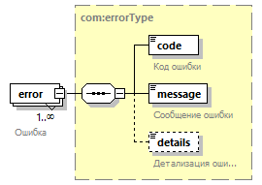
Тип | errorType
Свойства | Минимальное число повторений элемента 1  Максимальное число повторений элемента Неограниченное число раз  Содержимое Комплексный тип
Дочерние элементы | code message details
Аннотация | Документация  Ошибка
Схема | <xs:element name="error" type="com:errorType" maxOccurs="unbounded">  <xs:annotation>  <xs:documentation>Ошибка</xs:documentation>  </xs:annotation>  </xs:element>

  - Атрибуты типа StateType
Тип | Ограничение типа xs:integer
Свойства | Базовый тип xs:integer
Используется в | Элемент DisabilityChildrenResponseType/status
Ограничения | Вид Значение Аннотация  Список допустимых значений 0 Документация Не принят  Список допустимых значений 1 Документация Принят  Список допустимых значений 2 Документация Произошла техническая ошибка. Необходимо повторно отправить запрос позже
Схема | <xs:simpleType name="StateType">  <xs:restriction base="xs:integer">  <xs:enumeration value="0">  <xs:annotation>  <xs:documentation>Не принят</xs:documentation>  </xs:annotation>  </xs:enumeration>  <xs:enumeration value="1">  <xs:annotation>  <xs:documentation>Принят</xs:documentation>  </xs:annotation>  </xs:enumeration>  <xs:enumeration value="2">  <xs:annotation>  <xs:documentation>Произошла техническая ошибка. Необходимо повторно отправить запрос позже</xs:documentation>  </xs:annotation>  </xs:enumeration>  </xs:restriction>  </xs:simpleType>

